 |  | 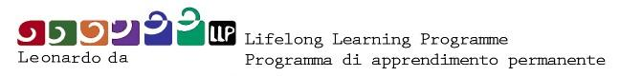 | 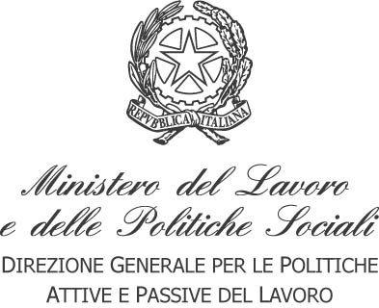 | 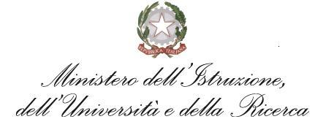

TITOLO
03 LUGLIO 2012
isfol

Concept Note

comitato di valutazione “label europeo delle lingue”
settore istruzione

Comitato di valutazione Label europeo delle Lingue 2012 – settore istruzione
Firenze, 03 luglio 2012
Via M. Buonarroti, 10 – c/o ANSAS (ex INDIRE) salone L. Radice

L’Agenzia Nazionale responsabile per l’Italia delle attività di assistenza tecnica per l’implementazione dei Programmi di apprendimento Permanente Comenius, Erasmus, Grundtvig e Visite di Studio, contempla nel suo Piano di funzionamentola gestione dell’iniziativa denominata Label europeo delle lingue afferente all’area dell’Istruzione

Nell’ambito di tale attività è prevista la selezione delle candidature pervenute a seguito della chiamata con il Bando predisposto dall’Agenzia stessa la cui scadenza era prevista per il 1° giugno 2012.

L’attività relativa alla selezione dei progetti a cui attribuire il riconoscimento del Label europeo delle lingue l’Agenzia organizza e gestisce ogni anno il Comitato di valutazione e la giornata di selezione.

Il Comitato di Valutazione ha il compito di procedere alla valutazione delle candidature pervenute ed è composto da esperti esterni in rappresentanza degli Istituiti di cultura dei Paesi le cui lingue sono maggiormente studiate in Italia, da esperti esterni con competenze specifiche nell’ambito dell’insegnamento linguistico nell’ambito scolastico e da rappresentanti delle Agenzie Nazionali LLP.
Nel corso della giornata di valutazione si procederà attraverso:
- il trasferimento delle indicazioni relative ai criteri di valutazione specifici;
- la valutazione dei progetti pervenuti;
- la definizione della lista finale dei progetti vincitori;
- la redazione del verbale conclusivo della giornata di valutazione.

